ASVenezia, Avogaria di Comun, Prove di età per magistrati, Reg. 172-4 ( 1487-1490 ), pag. 9

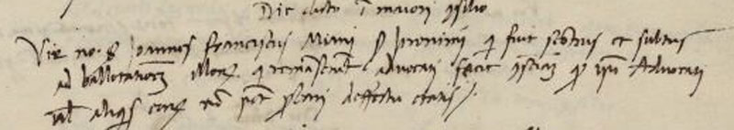

20.5.1483
Die dicto in majori Consilio
Vir nobilis ser Joannes Franciscus Miani ser Jeronimi qui fuit scossus et sub.tus ad ballottationem illorum qui remanserunt advocati fecit con…. quam ipsi Advocati vel aliquis cumque non potest probari defectu etatis.

